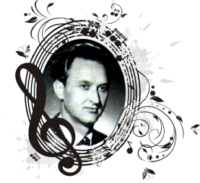
Всероссийский конкурс
детского и юношеского творчества
«Волшебный мир искусства»
Номинация «Композиция»
 | Фамилия, имя | Возраст | Образовательная организация | Преподаватель  Концертмейстер | Результат
 | Сараева Полина | 10 лет | МБУДО «ДШИ №2 им. В.П. Трифонова» | Пискунова Елена Александровна | Лауреат 1 степени

